Математика в движении - это интересно.

Медицинские  и педагогические работники с тревогой отмечают, что современные дети ведут малоподвижный образ жизни. Общеизвестно, что без движений ребенок не может вырасти здоровым. Чем разнообразнее движения, тем больше информации поступает в мозг, тем интенсивнее интеллектуальное развитие дошкольника. В двигательной деятельности дети активно воспринимают новые предметы, их свойства. Именно поэтому мы включаем  в свою деятельность по формированию элементарных математических представлений ряд подвижных игр и упражнений, которые предполагают решение программных задач в подвижной форме и которые будут способствовать разностороннему развитию дошкольников.

Дети группы "Подснежник" с большим удовольствием решали математические задачи в сочетании с физической нагрузкой.

Математика в движении - это интересно. Заниматься математикой можно и во время подвижных игр. Любые знания усваиваются лучше и легче, если во время занятий задействуется крупная и мелкая моторика ребенка.

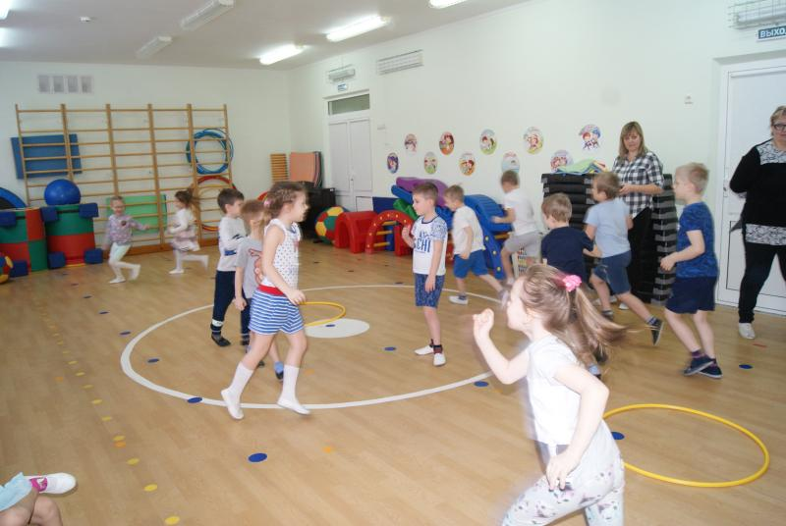

Успех обучения математике обусловлен наличием интереса к ней, так как усвоение знаний зависит от того, настолько ребёнок заинтересован деятельностью. Как известно, эмоции являются движущей силой, которая может активизировать или тормозить процесс познания.

Основная цель использования занимательного материала – формирование представлений и закрепление уже имеющихся знаний. При этом непременном условии является применение воспитателем игр и упражнений для активного проявления познавательной самостоятельности у детей.

Закрепление состава числа из единиц с помощью волшебного ковра.

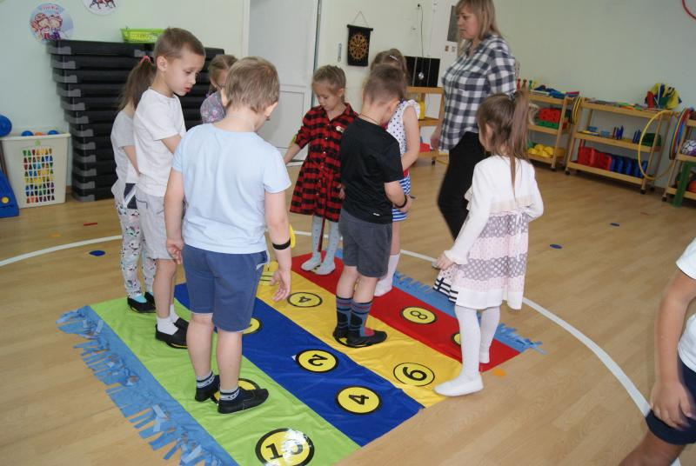

Занимательные математические игры воспитатель может использовать и для организации самостоятельной двигательной деятельности детей.

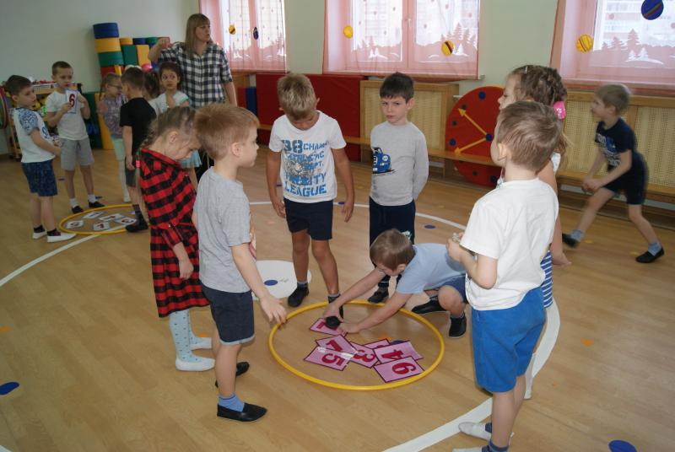

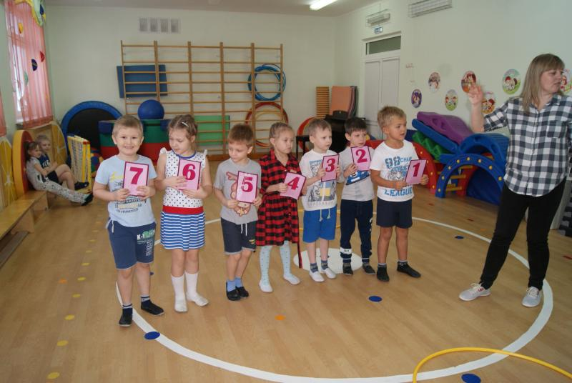

Обучение детей математике в комплексе с иными видами дошкольной деятельности позволит, с одной стороны, детям лучше осознать математические представления, с другой - поможет решить различные проблемы и в других областях.